***Лабораторна робота №1***

**Ознайомлення з базовими операціями СУБД PostgreSQL**

**Мета:** здобуття практичних навичок створення реляційних баз даних за допомогою PostgreSQL.

Завдання роботи полягає у наступному:

1. Ознайомитись із інструментарієм PostgreSQL та pgAdmin 4.

2. Розробити модель «сутність-зв’язок» предметної галузі, обраної студентом самостійно, відповідно до пункту «Вимоги до ER-моделі».

3. Перетворити розроблену модель у схему бази даних (таблиці) PostgreSQL та внести декілька рядків даних у кожну з таблиць засобами pgAdmin.

**Додаток А. Концептуальна модель учбової предметної області**

**"Книжний магазин"**

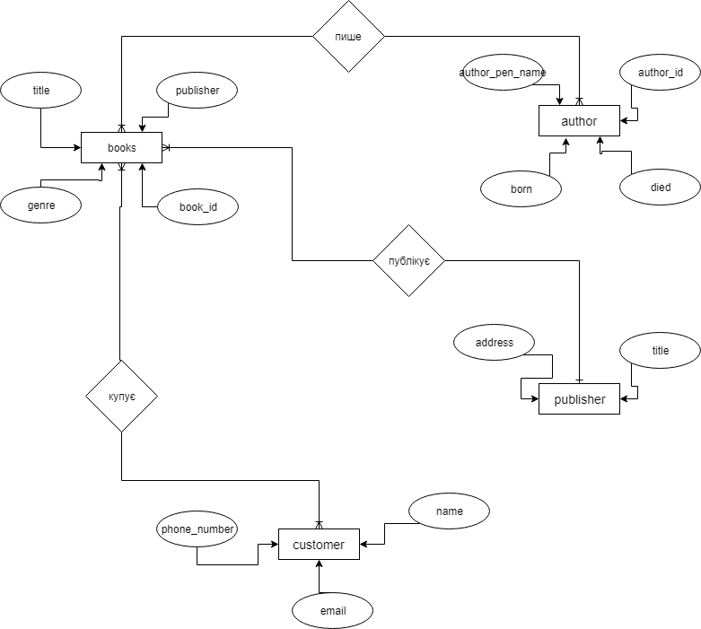

**Додаток Б. Структура учбової БД " Книжний магазин**

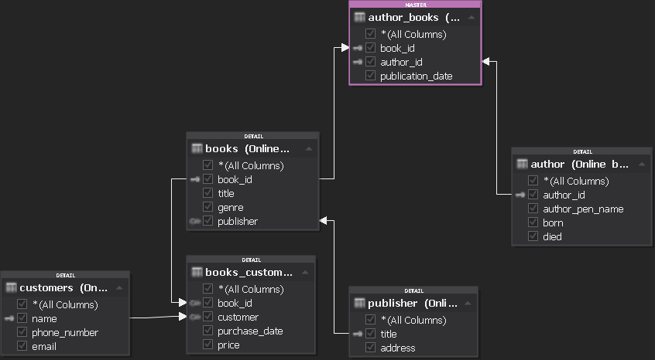

Додаток В. Опис структури учбової БД " Книжний магазин "

|  |  |  |
| --- | --- | --- |
| ВІДНОШЕННЯ | АТРИБУТ | ТИП (РАЗМЕР) |
| *Відношення "*author*"*  Вміщує інформацію про авторів | author_id – ID автора, not null, serial  author_pen_name – ім’я автора, під яким він писав, not null  born – дата народження, date  died – дата смерті, date | Integer  varchar  date  date |
| *Відношення "author_books"*  З’єднує відношення *author і* відношення *books* | book_id – ID книги, foreign key  author_id – ID автора, foreign key  publication_date – дата публікації, date | integer  integer  date |
| *Відношення "books"*  Вміщує інформацію про книги | book_id – ID книги, serial  title – назва книги, not null  genre – жанр книги, not null  publisher – видавництво | Integer  Varchar  Varchar  varchar |
| *Відношення "customers"*  Вміщує інформацію про клієнтів | name – ім’я клієнта, varchar  phone_number – номер телефону клієнта, varchar  email – електронна пошта клієнтаvarchar | Varchar  Varchar  Varchar |
| *Відношення "publisher"*  Вміщує інформацію про видавництва | title – назва видавництва, varchar  address – адреса видавництва. varchar | Varchar  Varchar |
| Відношення *"*books_customers*"*  З’єднує відношення books *і* відношенняcustomers | book_id – ID книги, foreign key  customer – ім’я клієнта, foreign key  purchase_date – дата покупки, not null, default now()  price – ціна, not null | integer  varchar  date  double precision |